**Δελτίο Τύπου**

**Ελληνικό Κέντρο Θαλασσίων Ερευνών**

**Ινστιτούτο Θαλάσσιας Βιολογίας, Βιοτεχνολογίας & Υδατοκαλλιεργειών**

**Ινστιτούτο Θαλάσσιων Βιολογικών Πόρων και Εσωτερικών Υδάτων**

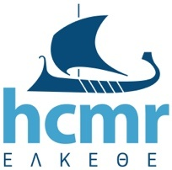

**Το μέλλον της θαλάσσιας εξερεύνησης ξεκινά από το υποθαλάσσιο ηφαίστειο «Κολούμπο», με τεχνητή νοημοσύνη και βιοτεχνολογία!**

Πρόκειται για το νέο ερευνητικό πρόγραμμα **MERLIN** (<https://merlin-project.org>), το οποίο χρηματοδοτείται από το πρόγραμμα **HORIZON EUROPE** και υλοποιείται με τη συμμετοχή 18 ερευνητικών φορέων από 9 ευρωπαϊκές χώρες. Ο συντονισμός του έργου πραγματοποιείται από το Πανεπιστήμιο του Μπέρμιγχαμ, υπό την επιστημονική ευθύνη του **καθηγητή Μαγιορκινού Παπαηλία**. Το ΕΛΚΕΘΕ συμμετέχει στο πρόγραμμα MERLIN ενεργά με δύο Ινστιτούτα: το Ινστιτούτο Θαλάσσιας Βιολογίας, Βιοτεχνολογίας και Υδατοκαλλιεργειών (ΙΘΑΒΒΥΚ) και το Ινστιτούτο Θαλάσσιων Βιολογικών Πόρων και Εσωτερικών Υδάτων (ΙΘΑΒΙΠΕΥ). Ήδη έχουν πραγματοποιηθεί με επιτυχία οι πρώτες συναντήσεις εργασίας του προγράμματος, στο Μπέρμιγχαμ της Αγγλίας και στη Λεμεσό της Κύπρου.

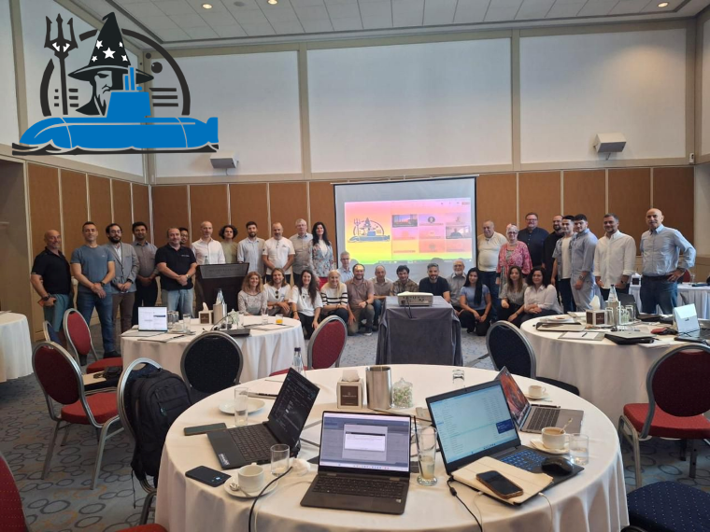Το MERLIN έχει ως στόχο την ανάπτυξη και δοκιμή **νέας γενιάς Μη Επανδρωμένου Σκάφους Επιφανείας (USV) και ευφυών Αυτόνομων Υποβρύχιων Οχημάτων (AUVs)**, τα οποία θα είναι σε θέση να επιχειρούν πλήρως **χωρίς ανθρώπινη παρουσία και παρέμβαση**, αξιοποιώντας αλγόριθμους τεχνητής νοημοσύνης. Ένα Κέντρο Απομακρυσμένου Ελέγχου Αποστολών (MRCC) θα επιτρέπει τη μετάδοση δεδομένων από τα αυτόνομα οχήματα προς τη βάση. Αντίστροφα, το MRCC θα επιτρέπει τη μετάδοση εντολών από τον επιτηρητή προς τα ρομποτικά οχήματα. Τα οχήματα θα διαθέτουν προηγμένες δυνατότητες χειρισμού στην επιφάνεια και κάτω από το νερό, για συλλογή δειγμάτων, εγκατάσταση, χειρισμό και ανάκτηση αισθητήρων, μέσω ειδικά σχεδιασμένων ρομποτικών βραχιόνων. Το USV θα παρέχει δεδομένα γεωαναφοράς στα AUVs όταν αυτά επιχειρούν υποβρυχίως και θα μπορεί να τα εντοπίζει κατά τη διάρκεια της αποστολής. Το USV θα μπορεί να πλοηγηθεί από τη βάση στον τόπο της αποστολής, όπου θα απελευθερώνει τα AUVs. Στο τέλος της αποστολής, τα AUVs θα επανασυνδέονται με το USV, ώστε να επιστρέψουν με ασφάλεια στη βάση. Τα οχήματα θα μπορούν να λειτουργούν ανεξάρτητα, αλλά και σε συνδυασμό με υποστηρικτικά σκάφη.

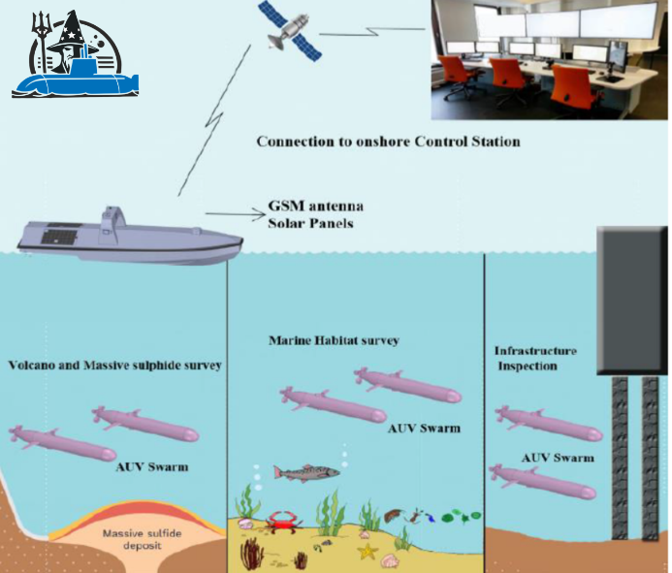Οι δραστηριότητες επίδειξης περιλαμβάνουν τρεις διαφορετικές εφαρμογές: παρακολούθηση θαλάσσιων οικοσυστημάτων στα ανοιχτά της Βαρκελώνης κοντά στο παρατηρητήριο OBSEA, χαρτογράφηση του βυθού και καταγραφή δεδομένων από το ενεργό υποθαλάσσιο ηφαίστειο Κολούμπο που βρίσκεται βορειοανατολικά της Σαντορίνης σε βάθος 505 μ από την επιφάνεια της θάλασσας και επιθεώρηση υποδομών στο λιμάνι της Κλαϊπέντα.

Μία από τις μεγαλύτερες προκλήσεις του έργου θα είναι η **αυτοματοποιημένη συλλογή δειγμάτων** από το ακραίο γεωχημικό και μικροβιακό περιβάλλον του Κολούμπου. Εκεί, το αυτόνομο υποβρύχιο όχημα θα επιχειρήσει **στοχευμένη δειγματοληψία υλικού από την ενεργή περιοχή** χωρίς ανθρώπινη παρέμβαση, με στόχο τη μεταγενέστερη ανάλυση και **απομόνωση μικροοργανισμών με βιοτεχνολογικό ενδιαφέρον**.

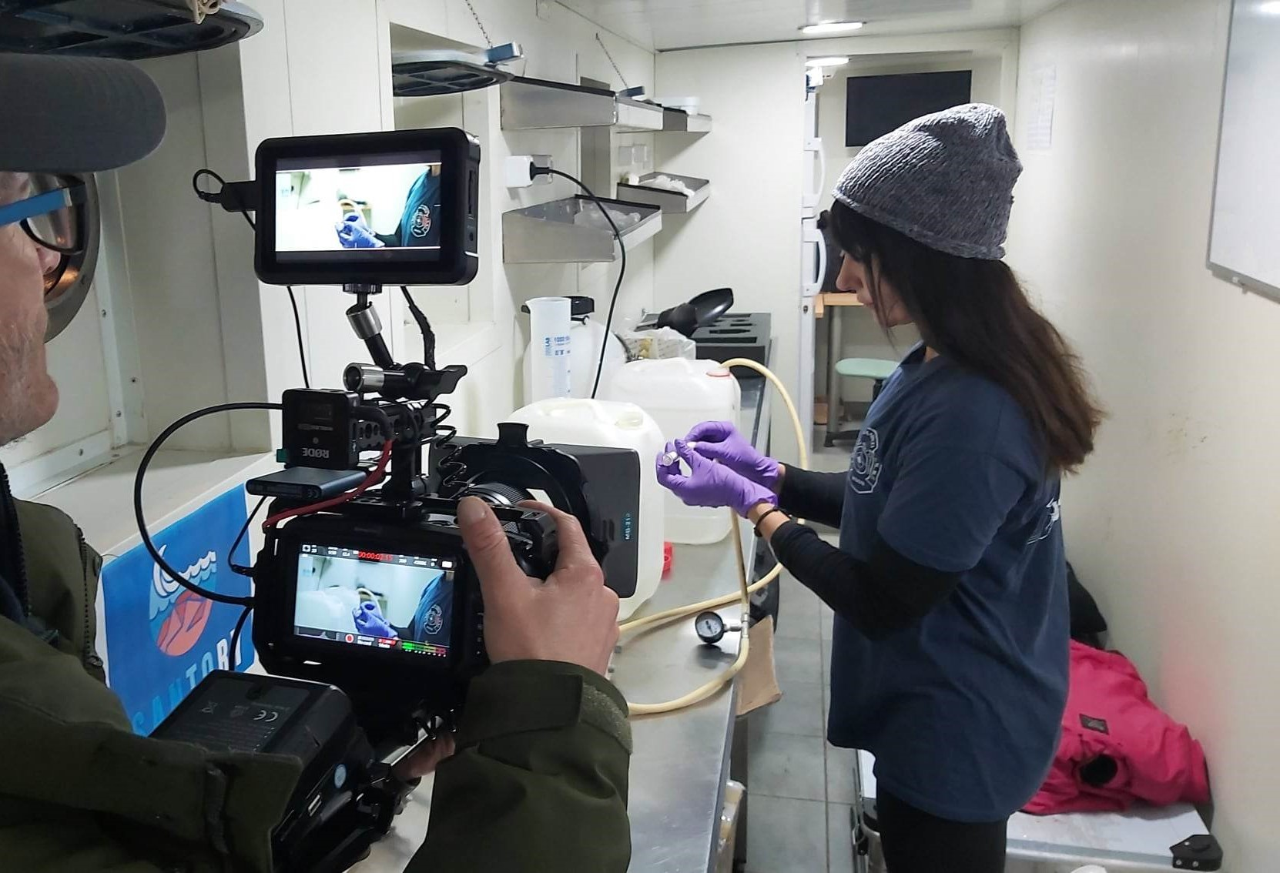«*Θεωρώ εξαιρετικά σημαντικό βήμα την εφαρμογή αυτοματοποιημένης τεχνολογίας στον Κολούμπο για τη συλλογή μικροβιακού υλικού. Πρόκειται για έναν πρωτοποριακό συνδυασμό ρομποτικής και μικροβιολογίας, που θα μας δίνει τη δυνατότητα να συλλέγουμε δείγματα από δυσπρόσιτα, ακραία περιβάλλοντα, χωρίς την ανάγκη δαπανηρών και χρονοβόρων αποστολών με πλοία και υποβρύχια οχήματα. Η τεχνολογία του MERLIN όχι μόνο διευρύνει τις δυνατότητες εξερεύνησης του υποθαλάσσιου ηφαιστειακού συστήματος του Κολούμπου, αλλά ανοίγει και νέους δρόμους για τη συστηματική αξιοποίηση της θαλάσσιας μικροβιακής ζωής σε εφαρμογές βιοτεχνολογικού ενδιαφέροντος*» δήλωσε η **Δρ.** **Παρασκευή Πολυμενάκου**, Κύρια Ερευνήτρια του ΙΘΑΒΒΥΚ-ΕΛΚΕΘΕ και επιστημονική υπεύθυνη του έργου στο ΕΛΚΕΘΕ.

Τα νέα αυτόνομα οχήματα του **MERLIN**, για τη βελτιστοποίηση της λειτουργίας τους, θα αξιοποιήσουν δεδομένα από το **Υποθαλάσσιο Παρατηρητήριο Σαντορίνης (SANTORY)**, καθώς και μετρήσεις και βίντεο από προηγούμενες αποστολές του ΕΛΚΕΘΕ στην περιοχή, με τη χρήση ερευνητικών σκαφών και τηλεκατευθυνόμενων υποβρύχιων οχημάτων (ROV). Στόχος του MERLIN είναι η αυτοματοποιημένη, συνεχής και υψηλής ακρίβειας θαλάσσια παρατήρηση, με άμεσες εφαρμογές στην επιστήμη, την καινοτομία και τις τεχνολογίες του μέλλοντος.

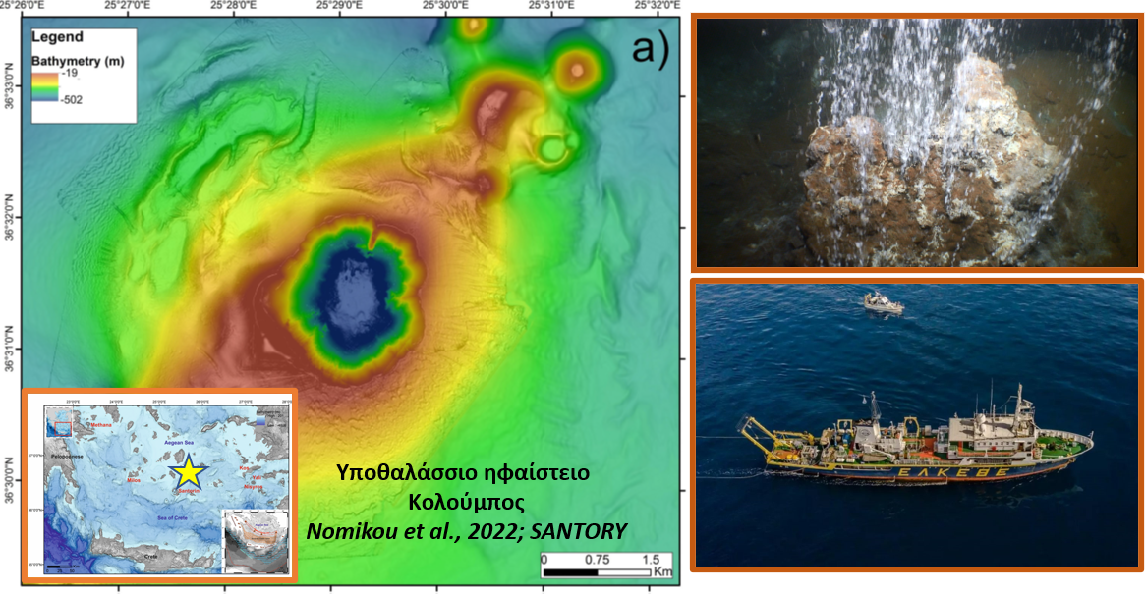Με την ολοκλήρωση της κατασκευής και της επιχειρησιακής ετοιμότητας των συστημάτων, η πρώτη δοκιμή των οχημάτων του **MERLIN** θα πραγματοποιηθεί στην Ισπανία, σε σχετικά ρηχά νερά με υποθαλάσσια λιβάδια *Posidonia oceanica* (θαλάσσιων φυτών). Η μεγάλη αποστολή, στην οποία θα δοκιμαστεί η νέα τεχνολογία των αυτόνομων ρομποτικών οχημάτων υπό συνθήκες αυξημένης πολυπλοκότητας και δυσκολίας, θα οργανωθεί από το ΕΛΚΕΘΕ σε συνεργασία με το ΕΚΠΑ και θα πραγματοποιηθεί στο υποθαλάσσιο ηφαίστειο Κολούμπο. Η αποστολή, που προγραμματίζεται για το 2028, θα αξιοποιήσει κατάλληλο ερευνητικό σκάφος καθώς και το νέο, προηγμένης τεχνολογίας υποβρύχιο όχημα (ROV) του ΕΛΚΕΘΕ, με σκοπό τη συλλογή πρόσθετου οπτικοακουστικού υλικού υψηλής ανάλυσης για επιστημονική και εκπαιδευτική χρήση.

«*Το νέο υποβρύχιο ρομποτικό όχημα, τελευταίας γενιάς και ιδιαίτερα υψηλών προδιαγραφών, αποτελεί πρόσφατο και στρατηγικής σημασίας απόκτημα του ΕΛΚΕΘΕ, μέσω χρηματοδότησης 4,5 εκατ. ευρώ από το Υπουργείο Ανάπτυξης και το Ταμείο Ανάκαμψης και Ανθεκτικότητας της ΕΕ. Το νέο ROV είναι σχεδιασμένο για να ανταποκρίνεται αποτελεσματικά στις πραγματικές προκλήσεις εργασιών σε δύσκολα και βαθιά περιβάλλοντα, και αναμένεται να ενισχύσει καθοριστικά τις επιχειρησιακές δυνατότητες του ΕΛΚΕΘΕ*», δήλωσε ο **Δρ Chris Smith**, Διευθυντής Ερευνών του ΙΘΑΒΙΠΕΥ-ΕΛΚΕΘΕ.

Η αποστολή θα συνοδευτεί από δράσεις ανοιχτές στο κοινό, δίνοντας την ευκαιρία και σε μικρούς "εξερευνητές" να παρακολουθήσουν από κοντά τη λειτουργία των ρομποτικών οχημάτων και να γνωρίσουν τις τεχνολογίες αιχμής που χρησιμοποιούνται για την εξερεύνηση του ακραίου υποθαλάσσιου περιβάλλοντος.

Από πλευράς ΕΛΚΕΘΕ, στη διεπιστημονική ομάδα συμμετέχουν οι **Δρ. Παρασκευή Πολυμενάκου,** **Δρ. Chris Smith, Δρ. Μανώλης Μανδαλάκης, Κωνσταντία Παπαδοπούλου** και ο επικεφαλής μηχανικός και πιλότος του ROV **Λεωνίδας Μανουσάκης**, όλοι με μακρά εμπειρία στην οργάνωση και υλοποίηση ωκεανογραφικών αποστολών, οι οποίοι θα διαδραματίσουν καθοριστικό ρόλο στην προετοιμασία και εκτέλεση της αποστολής και άλλων εργασιών του προγράμματος.

Στο External Advisory Board του έργου συμμετέχει η **Καθηγήτρια Παρασκευή (Εύη) Νομικού** από το ΕΚΠΑ, υπεύθυνη του Υποθαλάσσιου Παρατηρητηρίου Σαντορίνης (SANTORY), που θα συμβάλει ουσιαστικά στην παροχή κρίσιμων δεδομένων από το ηφαίστειο.

Το έργο **MERLIN** είναι τετραετές και χρηματοδοτείται από το πρόγραμμα Horizon Europe της Ευρωπαϊκής Ένωσης (Grant Agreement: 101189796), με συντονιστή το Πανεπιστήμιο του Μπέρμιγχαμ. Συμμετέχουν οι εξής φορείς: University of Birmingham, Space Applications Services N.V., Graal Tech S.R.L., ALTUS LSA Commercial and Manufacturing S.A., Universidad de Castilla-La Mancha, On Air S.R.L., Hysytech S.R.L., Εθνικό Κέντρο Έρευνας Φυσικών Επιστημών "Δημόκριτος", AIDEAS OU, Κέντρο Έρευνας και Τεχνολογίας Ελλάδας (CERTH), ENGITEC Systems International Ltd., Agencia Estatal Consejo Superior de Investigaciones Cientificas, Valstybes Imone Klaipedos Valstybinio Juru Uosto Direkcija, TUCO Yacht Vaerft APS, Universitat Politecnica de Catalunya, Ελληνικό Κέντρο Θαλάσσιων Ερευνών (ΕΛΚΕΘΕ), UAB “ACRUX Cyber Services” και MC Baltics.



Το Ινστιτούτο Θαλάσσιας Βιολογίας, Βιοτεχνολογίας & Υδατοκαλλιεργειών (ΙΘΑΒΒΥΚ) είναι ένα από τα τρία ινστιτούτα του Ελληνικού Κέντρου Θαλασσίων Ερευνών (ΕΛΚΕΘΕ) με έδρα το Ηράκλειο, Κρήτη και εγκαταστάσεις στην Ανάβυσσο, Αττικής και Σούδα, Χανίων. Με προσωπικό 93 ατόμων και 24 τακτικούς ερευνητές, δραστηριοποιείται στην θαλάσσια βιοποικιλότητα, γενετική και γονιδιωματική, και τις υδατοκαλλιέργειες.

